中国热带作物学会
团体标准
《植物新品种特异性、一致性和稳定性测试指南 裸花紫珠》

（征求意见稿）

编
制
说
明

《植物新品种特异性、一致性和稳定性测试指南 裸花紫珠》起草组
2022年6月

一、工作简况
（一）任务来源
裸花紫珠（Callicarpa nudiflora Hook. et Arn.）为唇形科紫珠属植物，通常以干燥叶片或带叶的嫩枝入药，主要分布于我国南部的海南、广西、广东等省及东南亚地区的印度、越南和新加坡等地，主要生长于山坡、路边、溪边或灌木丛等向阳的地方，为海南省道地药材，也是海南黎药大品种。收载于1977、2015和2020版的《中国药典》。具有止血散瘀、抗菌消炎之功效，是海南省重要民族药（黎药）品种“裸花紫珠片、裸花紫珠分散片、裸花紫珠胶囊、裸花紫珠颗粒、裸花紫珠栓”等近40余种中成药的主要原料。这些以其消炎、止血活性开发的各种剂型的中成药，年产值10亿元以上。裸花紫珠主要规模化种植在海南白沙和五指山等中部贫困山区，种植面积约1.5万亩，对乡村振兴和农民增收意义重大。裸花紫珠作为国家医保乙类、中药保护品种以及多省地方的基药，是海南、湖南、江西等近10家药品生产企业的主要品种，其市场需求量较大，应用前景较为广阔。
裸花紫珠种质资源群体变异丰富，不同产地的裸花紫珠有效成分差异较大。但裸花紫珠种质资源系统鉴定关键技术匮乏、优（特）异种质资源不足，对裸花紫珠的研究多集中在药理活性，成分分析、规范化种植技术等方面，在优良品种选育方面基本无涉及，药农所用种苗大部分均来自于自留种，市场上并无裸花紫珠优势品种出现。而优良的裸花紫珠品种是质量稳定的基础，也是实现裸花紫珠规范化生产的保证。通过人工定向选育良种是提高和稳定裸花紫珠质量的根本途径。但是目前药农种植的均为野生驯化的栽培种，优良品种缺乏的现状仍未改变，裸花紫珠产业的品种需求与种质资源发掘利用明显滞后的矛盾突出。
综上所述，裸花紫珠市场需求量增长很快，为保护并开发裸花紫珠种质资源，促进裸花紫珠新品种选育、新品种保护，需尽快启动裸花紫珠新品种特异性、一致性和稳定性测试指南的研制工作。这不仅可以为裸花紫珠品种权益保护提供技术支撑，激励裸花紫珠种质资源的挖掘、利用，同时可以促进裸花紫珠新品种选育与保护，这对推动和维护我国裸花紫珠产业的安全发展极为重要。
本指南是受农业部科技发展中心委托开展裸花紫珠DUS测试指南的研制工作。2024年9月申报了中国热带作物学会团体标准制定项目，于2024年10月立项。
（二）起草单位
本指南的承担单位为中国热带农业科学院热带作物品种资源研究所，协作单位为农业农村部植物新品种测试（儋州）分中心、农业农村部科技发展中心、海南九芝堂药业有限公司。本标准起草人由以上单位的9人组成，具体姓名、单位及分工见表1。
表1主要起草人及项目分工
姓名 | 性别 | 工作单位 | 职务/职称 | 项目分工
于福来 | 男 | 中国热带农业科学院热带作物品种资源研究所 | 主任/副研究员 | 负责项目组织，以及资料收集、调查研究、标准起草
黄 梅 | 女 | 中国热带农业科学院热带作物品种资源研究所 | 助理研究员 | 调查研究、验证试验、标准起草
李 鑫 | 女 | 中国热带农业科学院热带作物品种资源研究所 | 在读研究生 | 调查研究、验证试验
陈振夏 | 男 | 中国热带农业科学院热带作物品种资源研究所 | 农艺师 | 调查研究、验证试验
高 玲 | 女 | 中国热带农业科学院热带作物品种资源研究所/农业农村部植物新品种测试（儋州）分中心 | 主任/副研究员 | 技术指导及标准完善
徐 丽 | 女 | 中国热带农业科学院热带作物品种资源研究所/农业农村部植物新品种测试（儋州）分中心 | 助理研究员 | 性状调查及标准起草
刘迪发 | 男 | 中国热带农业科学院热带作物品种资源研究所/农业农村部植物新品种测试（儋州）分中心 | 副主任/助理研究员 | 性状调查及标准起草
张凯淅 | 男 | 农业农村部科技发展中心 | 农艺师 | 标准修改
李 伟 | 男 | 海南九芝堂药业有限公司 | 高级工程师 | 协助资料收集和调查研究
（三）主要工作过程
1. 起草阶段
自任务下达后，中国热带农业科学院热带作物品种资源研究所牵头成立了标准起草工作小组，确定了起草组成员，由长期从事裸花紫珠种质资源收集评价、品种选育、规范化生产相关专业及专门从事DUS测试相关的成员组成，并明确了工作小组职责和任务分工，制定了工作原则和详细实施方案。在标准制定过程中，始终坚持科研与实践相结合的原则，对裸花紫珠种质资源进行收集，性状调查，经过科学的方法进一步加以验证、补充、完善，使之规范化和标准化。
经过查阅文献资料，DUS测试相关标准，构建测试框架，设计试验方案，制定测试性状表，筛选标准品种，进行田间试验分析结果，设计技术问卷，编写。于2022年6月初步完成了裸花紫珠的测试指南征求意见稿。
二、标准编制原则和确定标准主要内容的依据
（一）编制原则
1、总体原则
遵循 UPOV 的总则 (TG/1/3) 和相关 TGP 文件(TGP/7、TGP/9、TGP/10、TGP/11)的原理，以《植物新品种特异性、一致性和稳定性测试指南 总则》(GB/T 19557.1—2004)为总体原则。
2、科学实用的原则
在符合性状选择原则的前提下，优先选用植物的表型性状，直观且节约成本。明确测试性状的观测时期和方法，便于记载和数据交流。测试性状以植物生长进程为序且相对集中，方便实际操作性；指南中部分性状的表达状态给出了标准品种，用于性状的状态描述和不同年份和不同生态区的校正。标准品种尽量采用国内公知公用、性状表达稳定且易于获得或繁殖提纯的品种。
3、结构规范的原则
依据 TGP/7中指南模板的总体框架，结合中国的标准编写要求起草。
（二）主要内容及确定依据
1、性状选择与分级
（1） 性状选择
在DUS测试指南中，测试性状的选择是其核心内容。在性状选择上，编制小组遵循了下列原则：能被准确定义，准确识别和清晰的被描述；便于操作，费用低，可靠性与重复性强；表现稳定，不受或受环境影响小；多选易于定性分析的质量性状，如外观形态，减少或尽量避免难于权衡的数量性状，尽量少与产量和经济性状相联系；能体现育种的选育水平和发展方向。
该指南在研制过程中，选用我国裸花紫珠主要分布区的裸花紫珠种质资源103份，建立裸花紫珠种质资源圃，于同一环境下，进行统一管理。由于国内外目前没有裸花紫珠及裸花紫珠属的DUS测试指南，因此在参考了三七、枸杞等药用植物，及杨梅、柑橘等果树，及茶树等用叶类植物的DUS测试指南的同时，收集了国内外的裸花紫珠种质资源及育种相关文献及参考植物志中关于裸花紫珠的描述，初步选择候选性状29个，包括22个基本性状： “植株：高度”、“植株：冠幅”、“茎：皮孔”、“叶片：长度”、“叶片：宽度”、“叶片：厚度”、“叶片：形状”、“叶片：背面茸毛疏密程度”、“叶片：叶背面茸毛颜色”、“叶片：绿色程度”、“叶片：光滑度”、“叶片：边缘波缘状程度”、“叶片：伸展状态”、“叶片：先端形状”、“叶片：基部形状”、“叶片：前端边缘缺刻深度”、“叶片：侧脉明显程度”、“叶：叶柄长度”、“花：始花期”、“花冠：颜色”、“花：花萼顶端”、“花：苞片”。
由于裸花紫珠为药用植物，有效成分含量的高低是评价药材质量的重要指标，因此将其7个主要的活性成分有效成分作为选测性状： “叶片：咖啡酸含量”、“叶片：连翘酯苷B含量”、“叶片：木犀草苷含量”、“叶片：毛蕊花糖苷含量”、“叶片：异毛蕊花糖苷含量”、“叶片：芹菜素-7-O-β-D-葡萄糖苷含量”、“叶片：木犀草素含量”。
然后通过在不同时期对以上性状进行观测，对29个目标性状进行了两年的评价和筛选，取得数据4000余个，充分征求了国内相关领域专家的意见和建议，确定了27个测试性状。删除了“花：花萼顶端”、“花：苞片”两个性状，原因如下：
——花：花萼顶端 根据《中国植物志》描述，花萼顶端可能有截平或齿状两种表达状态，但根据收集的供试材料发现，齿状并不明显，而且由于裸花紫珠花很小，观察花萼顶端时十分费力，不利于准确识别，因此在做指南时删除了此性状。
——花：苞片 根据《中国植物志》描述，苞片呈线形或披针形。根据收集的供试材料发现，裸花紫珠的花非常小，苞片更小，观察十分费力，不利于准确识别，不利于准确识别，因此在做指南时删除了此性状。
（2） 性状分级
12个数量性状的分级情况，如表2、表3所示。

表2 裸花紫珠种质资源数量性状分级的分点值
性状 | 分值点
性状 | 1 | 2 | 3 | 4
植株：高度 | 152.0 | 192.9 | 249.4 | 290.3
植株：冠幅 | 131.4 | 173.3 | 231.3 | 273.2
叶片：长度 | 17.8 | 19.7 | 22.3 | 24.2
叶片：宽度 | — | 7.07 | 8.05 | —
叶柄：长度 | — | 2.06 | 2.44 | —
叶片: 咖啡酸含量 | — | 0.07 | 0.09 | —
叶片: 连翘酯苷B含量 | — | 1.20 | 1.96 | —
叶片: 木犀草苷含量 | — | 1.35 | 1.97 | —
叶片: 毛蕊花糖苷含量 | 10.47 | 17.92 | 28.24 | 35.69
叶片: 异毛蕊花糖苷含量 | — | 1.72 | 3.01 | —
叶片: 芹菜素-7-O-β-D-葡萄糖苷含量 | — | 0.34 | 0.45 | —
木犀草素含量 | — | 0.21 | 0.32 | —

表3 12个数量性状的分级情况
性状 | 分级
性状 | 1 | 2 | 3 | 4 | 5 | 6 | 7 | 8 | 9
植株：高度 |  |  | ≤152.0 | (152.0,192.9] | (192.9,249.4] | (249.4,290.3] | >290.3
植株：冠幅 |  |  | ≤131.4 | (131.4,173.3] | (173.3,231.3] | (231.3,273.2] | >273.2
叶片：长度 |  |  | ≤17.8 | (17.8,19.7] | (19.7,22.3] | (22.3,24.2] | >24.2
叶片：宽度 |  |  |  | ≤7.07 | (7.07,8.05] | >8.05
叶柄：长度 |  |  |  | ≤2.06 | (2.06,2.44 ] | >2.44
叶片: 咖啡酸含量 |  |  |  | ≤0.07 | (0.07,0.09] | ＞0.09
叶片: 连翘酯苷B含量 |  |  |  | ≤1.20 | (1.20,1.96] | ＞1.96
叶片: 木犀草苷含量 |  |  |  | ≤1.35 | (1.35,1.97] | ＞1.97
叶片: 毛蕊花糖苷含量 |  |  | ≤10.47 | (10.47,17.92] | (17.92,28.24] | (28.24,35.69] | ＞35.69
叶片: 异毛蕊花糖苷含量 |  |  |  | ≤1.72 | (1.72,3.01] | ＞3.01
叶片: 芹菜素-7-O-β-D-葡萄糖苷含量 |  |  |  | ≤0.34 | (0.34,0.45] | ＞0.45
木犀草素含量 |  |  |  | ≤0.21 | (0.21,0.32] | ＞0.32
2、 标准品种的选择
根据标准品种选择的原则，本指南选了2个标准品种，即1608-24种质和1611-09种质。目前裸花紫珠暂未培育出品种，这两个种质为筛选出来的优异种质，且已经布置了品比实验，据观测，这两个种质的数量性状的表达状态多数为“中”，因此比较适宜作为标准品种。
3、判定标准
（1）特异性判定
严格遵循TGP/9文件，待测品种应明显区别于所有已知品种。在测试中，当待测品种至少在一个性状上与最为近似的品种具有明显且可重现的差异时，即可判定待测品种具备特异性。
（2）一致性判定
严格遵循TGP/10文件，一致性判定时，采用1％的总体标准和至少95%的接受概率。当样本数量为24～30株时，允许有1株异型株。
（3）稳定性判定
严格遵循TGP/11文件，如果一个品种具备一致性，则可认为该品种具备稳定性。一般不对稳定性进行测试。必要时，可以种植该品种再繁殖的下一代种苗或该品种的另一批种苗，与以前提供的种苗相比，若性状表达无明显变化，则可判定该品种具备稳定性。
4、其他指标的确定
（1）测试周期
裸花紫珠由于花柱长于雄蕊，不利于自花授粉，通常依靠虫媒和风媒进行授粉，因此在品种选育的时候为了保持母本性状的稳定，一般采用扦插等无性繁殖。
通过参考其他的作物，以及作为叶类药材种植的特殊性，确定本指南的测试周期至少为1个生长周期。1个生长周期是指可量产后的一个完整的生长周期。由于种植后的第一年植株较小，无法量产，部分性状测试不稳定，因此在第一年的盛花期到坐果前期将地上部分砍掉后开始计算生长周期，即1个完整的生长周期指砍掉地上部分后，使其新枝萌发至坐果的整个时期。
（2）试验设计
通过考察裸花紫珠的主要种植地，参考当地药农的种植习惯，确定裸花紫珠的试验设计方案为：每个小区不少于8株，小区设2行，株距为100~150cm，行距为100~150cm，共3个重复。待测品种和近似品种相邻摆放。
三、主要试验或验证的分析、综述报告，技术经济论证，预期的经济效果
（一）主要试验或验证的分析、综述报告
1、供试材料
将收集的103份不同的裸花紫珠种质分别种植于裸花紫珠资源圃，种质信息见表4，于2020年开始调查相关性状，见表5。
表4 供试材料表
序号 | 编号 | 来源 | 材料类型 | 序号 | 编号 | 名称 | 材料类型
1 | 1605-03 | 海南白沙县 | 野生资源 | 53 | 1608-39 | 海南屯昌县 | 野生资源
2 | 1605-04 | 海南白沙县 | 野生资源 | 54 | 1608-17 | 海南乐东县 | 野生资源
3 | 1605-07 | 海南白沙县 | 野生资源 | 55 | 1608-38 | 海南屯昌县 | 野生资源
4 | 1605-09 | 海南白沙县 | 野生资源 | 56 | 1608-06 | 海南东方市 | 野生资源
5 | 1605-12 | 海南白沙县 | 野生资源 | 57 | 1608-49 | 海南海口市 | 野生资源
6 | 1605-15 | 海南白沙县 | 野生资源 | 58 | 1608-24 | 海南琼中县 | 野生资源
7 | 1605-17 | 海南白沙县 | 野生资源 | 59 | 1608-48 | 海南海口市 | 野生资源
8 | 1605-19 | 海南白沙县 | 野生资源 | 60 | 1608-15 | 海南乐东县 | 野生资源
9 | 1706-10 | 海南澄迈县 | 半野生资源 | 61 | 1608-20 | 海南琼中县 | 野生资源
10 | 1605-35 | 海南五指山市 | 野生资源 | 62 | 1608-30 | 海南屯昌县 | 野生资源
11 | 1605-33 | 海南五指山市 | 野生资源 | 63 | 1608-14 | 海南乐东县 | 野生资源
12 | 1605-31 | 海南五指山市 | 野生资源 | 64 | 1608-07 | 海南东方市 | 野生资源
13 | 1706-01 | 海南临高县 | 野生资源 | 65 | 1608-13 | 海南乐东县 | 野生资源
14 | 1605-25 | 海南五指山市 | 野生资源 | 66 | 1611-13 | 海南万宁市 | 野生资源
15 | 1605-22 | 海南五指山市 | 野生资源 | 67 | 1608-21 | 海南文昌市 | 野生资源
16 | 1605-20 | 海南白沙县 | 野生资源 | 68 | 1706-02 | 海南东方市 | 野生资源
17 | 1605-37 | 海南五指山市 | 野生资源 | 69 | 1706-03 | 海南东方市 | 野生资源
18 | 1608-28 | 海南白沙县 | 野生资源 | 70 | 1706-05 | 海南白沙县 | 半野生资源
19 | 1608-29 | 海南白沙县 | 野生资源 | 71 | 1611-12 | 海南万宁市 | 野生资源
20 | 1608-04 | 海南东方市 | 野生资源 | 72 | 1611-02 | 海南琼中县 | 野生资源
21 | 1608-02 | 海南东方市 | 野生资源 | 73 | 1611-11 | 海南陵水县 | 半野生资源
22 | 1608-19 | 海南琼中县 | 野生资源 | 74 | 1611-06 | 海南保亭县 | 半野生资源
23 | 1608-36 | 海南定安县 | 野生资源 | 75 | 1611-09 | 海南陵水县 | 野生资源
24 | 1608-03 | 海南东方市 | 野生资源 | 76 | 1608-05 | 海南东方市 | 野生资源
25 | 1608-54 | 海南临高县 | 野生资源 | 77 | 1709-28 | 广东湛江市 | 野生资源
26 | 1608-45 | 海南海口市 | 野生资源 | 78 | 1709-10 | 广西钦州市 | 野生资源
27 | 1608-52 | 海南临高县 | 野生资源 | 79 | 1709-23 | 广东茂名市 | 野生资源
28 | 1608-53 | 海南临高县 | 野生资源 | 80 | 1709-22 | 广东茂名市 | 野生资源
29 | 1608-08 | 海南东方市 | 野生资源 | 81 | 1709-16 | 广西北海市 | 野生资源
30 | 1608-09 | 海南东方市 | 野生资源 | 82 | 1704-11 | 广西南宁市 | 半野生资源
31 | 1608-41 | 海南定安县 | 野生资源 | 83 | 1709-02 | 广西钦州市 | 野生资源
32 | 1608-51 | 海南临高县 | 野生资源 | 84 | 1709-03 | 广西钦州市 | 野生资源
33 | 1608-11 | 海南乐东县 | 野生资源 | 85 | 1709-22 | 广东茂名市 | 野生资源
34 | 1608-56 | 海南临高县 | 野生资源 | 86 | 1709-25 | 广东茂名市 | 野生资源
35 | 1706-06 | 海南五指山市 | 半野生资源 | 87 | 1810-17 | 海南陵水县 | 半野生资源
36 | 1608-55 | 临高县 | 野生资源 | 88 | 1811-01 | 海南儋州市 | 野生资源
37 | 1608-57 | 临高县 | 野生资源 | 89 | 1811-04 | 海南儋州市 | 野生资源
38 | 1608-40 | 屯昌县 | 野生资源 | 90 | 1810-01 | 海南昌江县 | 野生资源
39 | 1608-46 | 海口市 | 野生资源 | 91 | 1810-10 | 海南三亚市 | 野生资源
40 | 1608-16 | 乐东县 | 野生资源 | 92 | 1810-23 | 海南万宁市 | 野生资源
41 | 1608-32 | 定安县 | 野生资源 | 93 | 1810-03 | 海南昌江县 | 野生资源
42 | 1608-34 | 定安县 | 野生资源 | 94 | 1810-21 | 海南万宁市 | 半野生资源
43 | 1608-50 | 海口市 | 野生资源 | 95 | 1810-20 | 海南万宁市 | 野生资源
44 | 1608-35 | 定安县 | 野生资源 | 96 | 1811-03 | 海南儋州市 | 野生资源
45 | 1706-07 | 五指山市 | 半野生资源 | 97 | 1811-02 | 海南儋州市 | 野生资源
46 | 1608-23 | 琼中县 | 野生资源 | 98 | 1810-08 | 海南昌江县 | 野生资源
47 | 1608-33 | 定安县 | 野生资源 | 99 | 1810-28 | 海南琼海市 | 野生资源
48 | 1608-47 | 海口市 | 野生资源 | 100 | 1810-07 | 海南昌江县 | 野生资源
49 | 1608-31 | 屯昌县 | 半野生资源 | 101 | 1810-09 | 海南昌江县 | 野生资源
50 | 1608-10 | 东方市 | 野生资源 | 102 | 1810-11 | 海南三亚市 | 野生资源
51 | 1608-26 | 琼中县 | 野生资源 | 103 | 1810-11 | 海南三亚市 | 野生资源
52 | 1608-44 | 海口市 | 野生资源

表5 候选性状表
性状代号 | 性状名称
Chr1 | 植株：高度
Chr2 | 植株：冠幅
Chr3 | 茎：皮孔
Chr4 | 叶片：长度
Chr5 | 叶片：宽度
Chr6 | 叶片：厚度
Chr7 | 叶片：形状
Chr8 | 叶片：背面茸毛疏密程度
Chr9 | 叶片：背面茸毛颜色
Chr10 | 叶片：绿色程度
Chr11 | 叶片：光滑度
Chr12 | 叶片：边缘波缘状程度
Chr13 | 叶片：伸展状态
Chr14 | 叶片：先端形状
Chr15 | 叶片：基部形状
Chr16 | 叶片：前端边缘缺刻深度
Chr17 | 叶脉：侧脉明显程度
Chr18 | 叶柄：长度
Chr19 | 花：始花期
Chr20 | 花：花冠颜色
Chr21 | 花：苞片
Chr22 | 花：花萼顶端形状
Chr23 | 叶片: 咖啡酸含量
Chr24 | 叶片: 连翘酯苷B含量
Chr25 | 叶片: 木犀草苷含量
Chr26 | 叶片: 毛蕊花糖苷含量
Chr27 | 叶片: 异毛蕊花糖苷含量
Chr28 | 叶片: 芹菜素-7-O-β-D-葡萄糖苷含量
Chr29 | 叶片: 木犀草素含量

- 性状观察
（1） 数量性状的分级
1） 调查方法
在营养生长末期，每个小区选取4个植株，每个植株取生长于中部相同区位的成熟且未衰老的叶片6片，分别测量叶片长度，叶片宽度，叶柄长度，计算平均值；在盛花期，对植株高度、植株冠幅进行测量，并采集成熟功能叶用于咖啡酸含量、连翘酯苷B等7种有效成分的含量测定。
2） 性状调查结果统计分析
统计调查性状的极值、极差、平均值(‾X)、标准差（S）和变异系数（CV），结果如表6所示。12个数量性状的变异系数范围在11.81%~52.13%。变异系数均大于10%，说明供试材料的数量性状间存在较大变异，遗传多样性丰富。
用SPSS19.0 检验各性状的分布是否为正态分布类型，并绘制分布直方图，发现此12个性状基本上呈正态分布（图1）。采用(‾X–1.2818S)、(‾X –0.5246S)、(‾X +0.5246S)、(‾X +1.2818S) 4个分值点来分为5级，或用(‾X –0.5246S)和(‾X +0.5246S) 2 个分值点分为3级。12个数量性状的分级情况见表7。其中株高、植株冠幅、叶片长度、毛蕊花糖苷含量分为5级，其余测量性状则分为3级。植株高度分为5级，其中中间等级即高度在192.9~249.4cm间所占比例最大，为43%，矮这一等级（152.0~192.9cm）次之，为28%。极矮等级（≤152.0 cm）所占比例最小，为5.8%。冠幅也分为5级，其中，中间等级（173.3~231.3cm）所占比例最大，为37.9%，小这一等级（131.4~173.3cm)次之，为30.1%。极小等级（≤131.4 cm）所占比例最小，为5.8%。因此收集的种质大多均为中小型种，大型种和极小型种较少。叶的变异也较为丰富，叶片长度可分为5个等级，长度为中的（19.7~22.3cm）的所占比例最大，为37.9%，短和长分别占21.4%和20.4%，极短和极长分别占9.7%和10.7%。叶片宽度分为3级，窄、中、宽所占比例分别为29.1%，41.7%和29.1%。叶柄长也分为3级，短、中、长所占比例分别为29.1%，39.8%和31.1%。叶片中7中有效成分含量变异较大，毛蕊花糖苷为其含量最高的成分，变化范围为6.69~52.53mg/g，变异系数达42.63%，变异较大，因此分为5级，其中中含量的（17.92~28.24）最多，占45.68%，低含量和高含量分别占23.46%，12.35%。其余6个成分由于成分含量较低，均分为3级，也基本为中间含量所占比值最多，占40%左右，低含量所占比例为29.63%~ 34.57%，高含量所占比例为18.52%~ 28.40%。
综上所述，以上12个数量性状，分成5级的性状，1~5级出现的概率大部分接近10%，20%，40%，20%，10%的规律，而分成3级的性状，1~3级出现的概率大部分接近30%，40%，30%的规律，即说明数量性状的分组较为合理。
表6 12个数量性状的数据统计
调查性状 | 极小值 | 极大值 | 极差 | 均值 | 标准差 | 变异系数/%
植株：高度/cm | 95 | 346 | 251 | 221.1 | 53.94 | 24.39
植株：冠幅/cm | 112 | 360 | 248 | 202.3 | 55.28 | 27.33
叶片：长度/cm | 13.6 | 27.4 | 13.8 | 21.0 | 2.48 | 11.81
叶片：宽度/cm | 4.83 | 10.3 | 5.47 | 7.56 | 0.94 | 12.36
叶柄：长度/cm | 1.37 | 3.17 | 1.8 | 2.25 | 0.36 | 16.05
叶片: 咖啡酸含量/mg/g | 0.04 | 0.16 | 0.12 | 0.08 | 0.02 | 28.70
叶片: 连翘酯苷B含量/mg/g | 0.51 | 4.12 | 3.61 | 1.58 | 0.73004 | 46.21
叶片: 木犀草苷含量/mg/g | 0.56 | 3.55 | 2.99 | 1.66 | 0.59 | 35.55
叶片: 毛蕊花糖苷含量/mg/g | 6.69 | 52.35 | 45.66 | 23.08 | 9.84 | 42.63
叶片: 异毛蕊花糖苷含量/mg/g | 0.4 | 6.69 | 6.29 | 2.36 | 1.23 | 52.13
叶片: 芹菜素-7-O-β-D-葡萄糖苷含量/mg/g | 0.18 | 0.7 | 0.52 | 0.39 | 0.10 | 26.02
叶片: 木犀草素含量/mg/g | 0.03 | 0.48 | 0.45 | 0.27 | 0.11 | 39.90

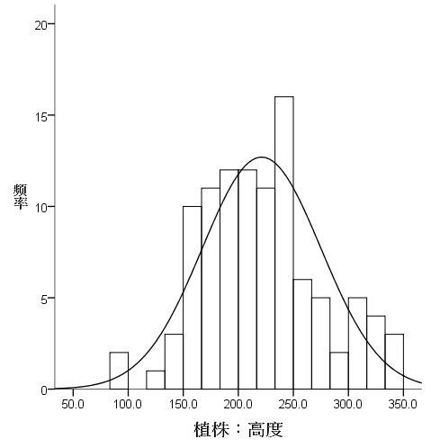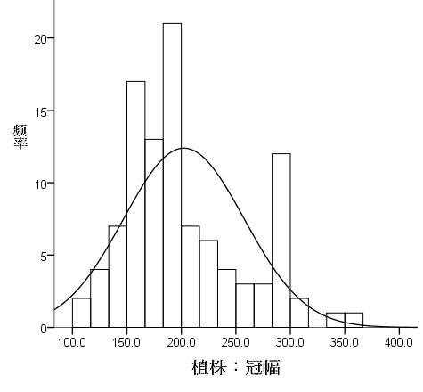

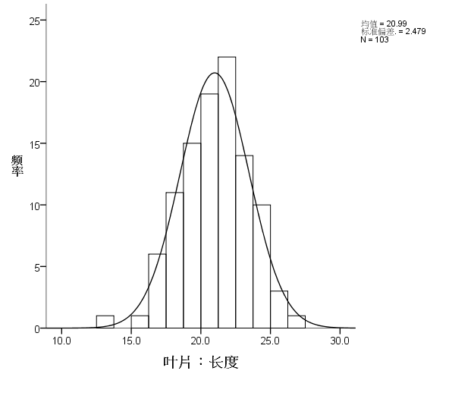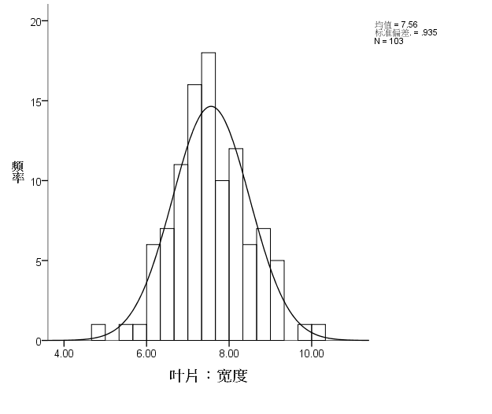

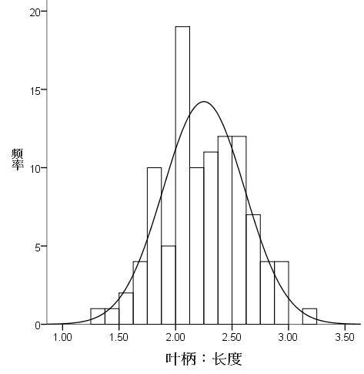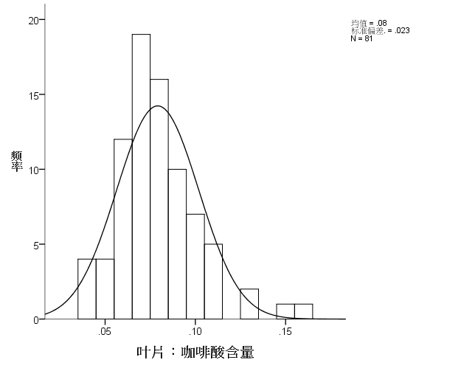
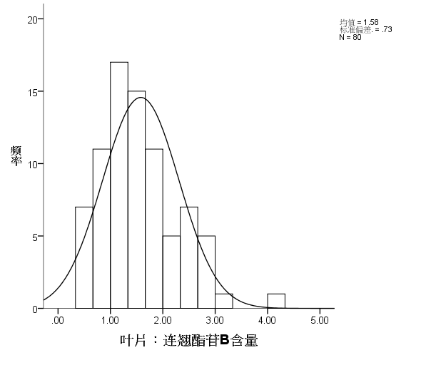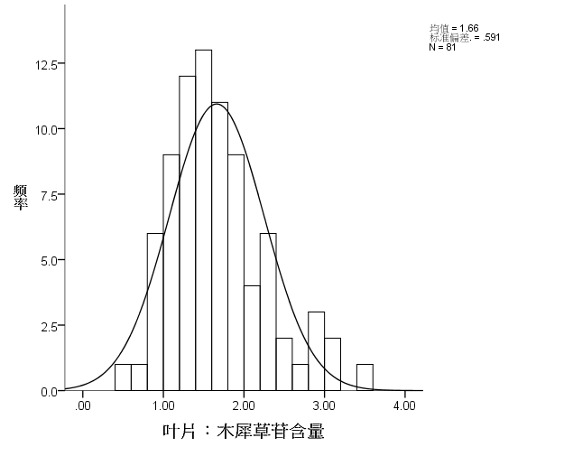
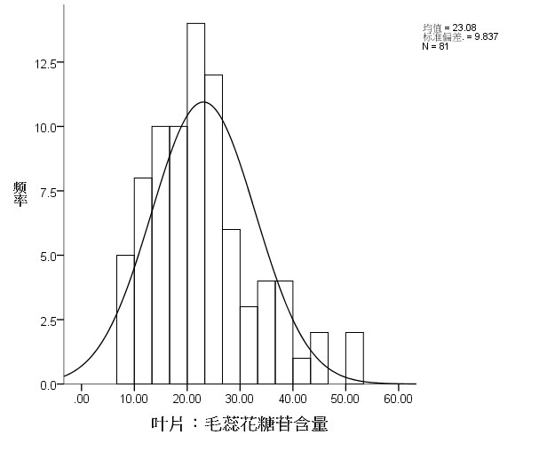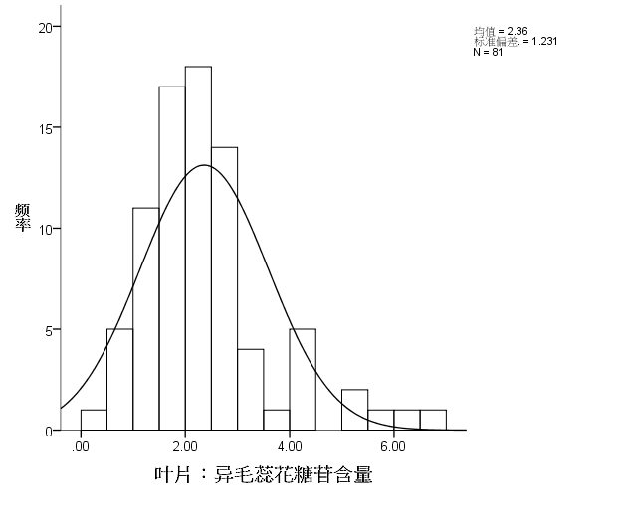
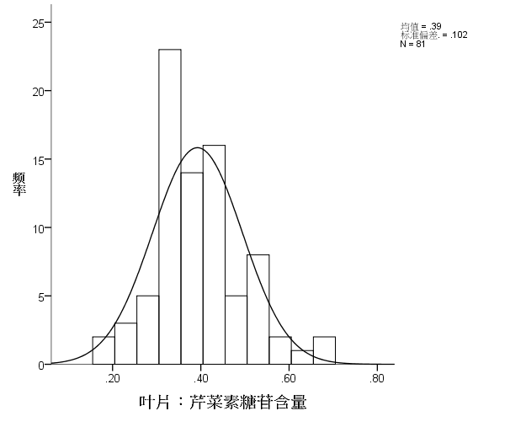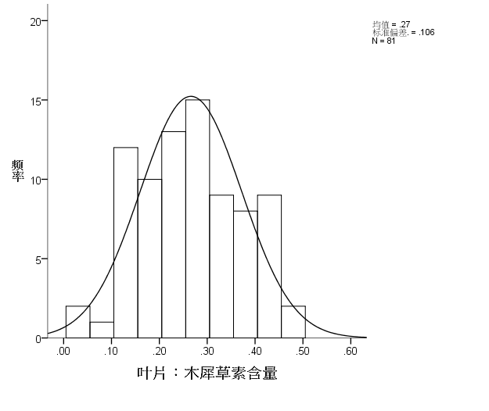
图1 裸花紫珠12个数量性状的次数分布图

表7 部分裸花紫珠供试材料测量性状分析
性状 | 单位 | 评价分级 | 分级标准 | 份数 | 百分比（%） | 参考品种
植株：高度 | cm | 极矮 | ≤152.0 | 6 | 5.8
植株：高度 | cm | 矮 | (152.0,192.9] | 28 | 27.2
植株：高度 | cm | 中 | (192.9,249.4] | 43 | 41.7 | 1611-09、1608-24
植株：高度 | cm | 高 | (249.4,290.3] | 13 | 12.6
植株：高度 | cm | 极高 | >290.3 | 13 | 12.6
植株：冠幅 | cm | 极小 | ≤131.4 | 6 | 5.8
植株：冠幅 | cm | 小 | (131.4,173.3] | 31 | 30.1
植株：冠幅 | cm | 中 | (173.3,231.3] | 39 | 37.9 | 1611-09、1608-24
植株：冠幅 | cm | 大 | (231.3,273.2] | 8 | 7.8
植株：冠幅 | cm | 极大 | >273.2 | 19 | 18.4
叶片：长度 | cm | 极短 | ≤17.8 | 10 | 9.7
叶片：长度 | cm | 短 | (17.8,19.7] | 22 | 21.4
叶片：长度 | cm | 中 | (19.7,22.3] | 39 | 37.9 | 1611-09
叶片：长度 | cm | 长 | (22.3,24.2] | 21 | 20.4
叶片：长度 | cm | 极长 | >24.2 | 11 | 10.7 | 1608-24
叶片：宽度 | cm | 窄 | ≤7.07 | 30 | 29.1 | 1608-24
叶片：宽度 | cm | 中 | (7.07,8.05] | 43 | 41.7 | 1611-09
叶片：宽度 | cm | 宽 | >8.05 | 30 | 29.1
叶柄：长度 | cm | 短 | ≤2.06 | 30 | 29.1 | 1611-09
叶柄：长度 | cm | 中 | (2.06,2.44 ] | 41 | 39.8
叶柄：长度 | cm | 长 | >2.44 | 32 | 31.1 | 1608-24
叶片：咖啡酸含量 | mg/g | 低 | ≤0.07 | 24 | 29.63 | 1608-24
叶片：咖啡酸含量 | mg/g | 中 | (0.07,0.09] | 38 | 46.91
叶片：咖啡酸含量 | mg/g | 高 | ＞0.09 | 19 | 23.46 | 1611-09
叶片: 连翘酯苷B含量 | mg/g | 低 | ≤1.20 | 27 | 33.33
叶片: 连翘酯苷B含量 | mg/g | 中 | (1.20,1.96] | 31 | 38.27 | 1608-24
叶片: 连翘酯苷B含量 | mg/g | 高 | ＞1.96 | 22 | 27.16 | 1611-09
叶片：木犀草苷含量 | mg/g | 低 | ≤1.35 | 25 | 30.86 | 1611-09
叶片：木犀草苷含量 | mg/g | 中 | (1.35,1.97] | 37 | 45.68 | 1608-24
叶片：木犀草苷含量 | mg/g | 高 | ＞1.97 | 19 | 23.46
叶片：毛蕊花糖苷含量 | mg/g | 极低 | ≤10.47 | 6 | 7.41
叶片：毛蕊花糖苷含量 | mg/g | 低 | (10.47,17.92] | 19 | 23.46
叶片：毛蕊花糖苷含量 | mg/g | 中 | (17.92,28.24] | 37 | 45.68 | 1608-24
叶片：毛蕊花糖苷含量 | mg/g | 高 | (28.24,35.69] | 10 | 12.35
叶片：毛蕊花糖苷含量 | mg/g | 极高 | ＞35.69 | 9 | 11.11 | 1611-09
叶片：异毛蕊花糖苷含量 | mg/g | 低 | ≤1.72 | 26 | 32.1
叶片：异毛蕊花糖苷含量 | mg/g | 中 | (1.72,3.01] | 40 | 49.38 | 1608-24
叶片：异毛蕊花糖苷含量 | mg/g | 高 | ＞3.01 | 15 | 18.52 | 1611-09
叶片：芹菜素-7-O-β-D-葡萄糖苷含量 | mg/g | 低 | ≤0.34 | 28 | 34.57
叶片：芹菜素-7-O-β-D-葡萄糖苷含量 | mg/g | 中 | (0.34,0.45] | 34 | 41.98 | 1611-09、1608-24
叶片：芹菜素-7-O-β-D-葡萄糖苷含量 | mg/g | 高 | ＞0.45 | 19 | 23.46
叶片：木犀草素含量 | mg/g | 低 | ≤0.21 | 26 | 32.1 | 1608-24
叶片：木犀草素含量 | mg/g | 中 | (0.21,0.32] | 32 | 39.51 | 1611-09
叶片：木犀草素含量 | mg/g | 高 | ＞0.32 | 23 | 28.4

3） 数量性状相关性分析
通过计算各数量性状间的相关系数，结果表明株高与冠幅、叶长、叶宽、叶柄长呈极显著性正相关，与芹菜素-7-O-β-D-葡萄糖苷呈显著性负相关，与木犀草素呈极显著性负相关，冠幅与株高、叶长、叶宽、叶柄长呈极显著性正相关，与叶宽呈显著性正相关。叶长与株高、冠幅、叶柄长呈极显著正相关，与叶宽、木犀草苷、毛蕊花糖苷呈显著性正相关。叶宽与株高呈极显著性正相关，与冠幅、叶长呈显著性正相关，与毛蕊花糖苷、木犀草素呈极显著性负相关，与咖啡酸呈显著性负相关。叶柄长与株高、冠幅和叶长呈极显著性正相关。咖啡酸与叶宽、连翘酯苷B呈显著性负相关，与木犀草素呈极显著性正相关。连翘酯苷B与咖啡酸呈显著性负相关，与木犀草苷、毛蕊花糖苷和异毛蕊花糖苷呈极显著性正相关，与芹菜素-7-O-β-D-葡萄糖苷呈显著性正相关。木犀草苷与叶长呈显著性正相关，与连翘酯苷B、毛蕊花糖苷、异毛蕊花糖苷呈极显著性正相关。毛蕊花糖苷与叶长呈显著性正相关，与叶宽呈极显著负相关，与连翘酯苷B、木犀草苷、异毛蕊花糖苷和芹菜素-7-O-β-D-葡萄糖苷呈极显著正相关。异毛蕊花糖苷与连翘酯苷B、木犀草苷和毛蕊花糖苷呈极显著正相关。芹菜素-7-O-β-D-葡萄糖苷与株高呈显著性负相关，与连翘酯苷B呈显著性正相关，与毛蕊花糖苷、木犀草素呈极显著性正相关。木犀草素与株高、叶宽呈极显著负相关，与咖啡酸和芹菜素-7-O-β-D-葡萄糖苷呈极显著正相关。

表8各数量性状间的相关系数
性状 | 株高 | 冠幅 | 叶长 | 叶宽 | 叶柄长 | 咖啡酸 | 连翘酯苷B | 木犀草苷 | 毛蕊花糖苷 | 异毛蕊花糖苷 | 芹菜素-7-O-β-D-葡萄糖苷 | 木犀草素
株高 | 1 | .748** | .594** | .341** | .522** | -0.178 | -0.032 | 0.083 | -0.045 | -0.009 | -.199* | -.300**
冠幅 | 0.748** | 1 | .426** | .250* | .404** | 0.081 | -0.188 | -0.045 | -0.086 | -0.114 | -0.131 | -0.118
叶长 | 0.594** | .426** | 1 | .197* | .719** | -0.113 | 0.122 | .237* | .197* | 0.193 | -0.024 | -0.089
叶宽 | 0.341** | .250* | .197* | 1 | 0.156 | -.200* | -0.041 | -0.146 | -.317** | -0.13 | -0.16 | -.260**
叶柄长 | 0.522** | .404** | .719** | 0.156 | 1 | -0.057 | -0.054 | 0.138 | 0.098 | 0.067 | -0.02 | -0.088
咖啡酸 | -0.178 | 0.081 | -0.113 | -.200* | -0.057 | 1 | -.231* | -0.099 | 0.112 | -0.133 | 0.188 | .384**
连翘酯苷B | -0.032 | -0.188 | 0.122 | -0.041 | -0.054 | -.231* | 1 | .573** | .589** | .763** | .199* | -0.147
木犀草苷 | 0.083 | -0.045 | .237* | -0.146 | 0.138 | -0.099 | .573** | 1 | .520** | .529** | 0.161 | 0.059
毛蕊花糖苷 | -0.045 | -0.086 | .197* | -.317** | 0.098 | 0.112 | .589** | .520** | 1 | .833** | .326** | 0.141
异毛蕊花糖苷 | -0.009 | -0.114 | 0.193 | -0.13 | 0.067 | -0.133 | .763** | .529** | .833** | 1 | 0.184 | -0.141
芹菜素-7-O-β-D-葡萄糖苷 | -.199* | -0.131 | -0.024 | -0.16 | -0.02 | 0.188 | .199* | 0.161 | .326** | 0.184 | 1 | .365**
木犀草素 | -.300** | -0.118 | -0.089 | -.260** | -0.088 | .384** | -0.147 | 0.059 | 0.141 | -0.141 | .365** | 1
** 在 0.01 水平上极显著相关；* 在 0.05 水平上显著相关

（2）裸花紫珠目测性状分析
1）材料与方法
在裸花紫珠营养生长中期，对叶片绿色程度这一性状进行观测，在营养生长末期对茎的皮孔，叶片形状，叶片厚度、叶片背面茸毛疏密程度、叶背面茸毛颜色、叶片光滑度、叶片边缘波缘状程度、叶片伸展状态、叶片先端形状、叶片基部形状、叶片前端边缘缺刻深度、叶片侧脉明显程度等性状进行观测，在盛花期观察花冠颜色。
2） 结果与分析
对各观测性状进行调查与分类，结果如表9所示。茎的皮孔分为少、中、多3个等级，其中少为47.57%，中为33.98%，多为18.45%。叶片形状有披针形、卵圆形、椭圆形和倒卵形4种，其中椭圆形最多，占61.17%，披针形占27.18%，卵圆形占7.77%，倒卵形占3.88%。叶背面茸毛疏密程度分为疏、中、密3个等级，其中疏占25.24%，中占32.04%，密为42.72%，叶背面茸毛颜色分为灰白、灰黄和灰褐三种颜色，其中灰白占比较多，为57.28%，灰黄色33.01%，灰褐色最少，为9.71%。叶片绿色程度分为浅、中、深，中占比最多，为65.02%，浅和深分别占比15.53%、19.42%。叶片光滑度分为弱、中、强3个等级，其中弱这一等级最多，占66.02%，强最少，为3.88%。叶片边缘波状程度分为弱、中强三种等级，分别占比11.65%，52.43%和35.92%。叶片伸展状态分为平展和下垂2种，其中平展较多，为63.11%，下垂占36.89%。叶片先端形状，分为窄锐角、中等锐角和宽锐角，分别占比40.78%，44.66%和14.56%。叶基形状包括楔形、宽楔形和偏斜3种，其中宽楔形占比最多，为75.73%，楔形和偏斜分别占16.50%和7.77%。叶片前端边缘缺刻深度则分为低、中、高三个等级，中占比最多，为48.57%，低为27.18%，高为24.27%。叶片侧脉明显程度分为不明显和明显两个等级，其中，明显较多，为73.79%。始花期则分为早、中、晚3个等级，分别为37.25%、50.98%和11.76%。花冠颜色分为白色、粉色和紫色三个类型，其中多数为紫色花，占比81.82%，白色花较少，103份种质中只有1份为白色。
表9 各观测性状的鉴定与分类情况
性状名称 | 性状描述 | 份数 | 百分比（%） | 参考品种
茎：皮孔 | 少 | 49 | 47.57 | 1611-09
茎：皮孔 | 中 | 35 | 33.98 | 1608-24
茎：皮孔 | 多 | 19 | 18.45
叶片：形状 | 披针形 | 28 | 27.18 | 1611-09、1608-24
叶片：形状 | 卵圆形 | 8 | 7.77
叶片：形状 | 椭圆形 | 63 | 61.17
叶片：形状 | 倒卵形 | 4 | 3.88
叶片：厚度 | 薄 | 33 | 32.04
叶片：厚度 | 中 | 50 | 48.54 | 1611-09、1608-24
叶片：厚度 | 厚 | 20 | 19.42
叶片：背面茸毛疏密程度 | 疏 | 26 | 25.24 | 1611-09
叶片：背面茸毛疏密程度 | 中 | 33 | 32.04 | 1608-24
叶片：背面茸毛疏密程度 | 密 | 44 | 42.72
叶片：背面茸毛颜色 | 灰白 | 59 | 57.28 | 1611-09
叶片：背面茸毛颜色 | 灰黄 | 34 | 33.01 | 1608-24
叶片：背面茸毛颜色 | 灰褐 | 10 | 9.71
叶片：绿色程度 | 浅 | 16 | 15.53
叶片：绿色程度 | 中 | 67 | 65.05 | 1608-24、1611-09
叶片：绿色程度 | 深 | 20 | 19.42
叶片：光滑度 | 弱 | 68 | 66.02 | 1611-09
叶片：光滑度 | 中 | 31 | 30.10 | 1608-24
叶片：光滑度 | 强 | 4 | 3.88
叶片：边缘波缘状程度 | 弱 | 12 | 11.65
叶片：边缘波缘状程度 | 中 | 54 | 52.43 | 1611-09
叶片：边缘波缘状程度 | 强 | 37 | 35.92 | 1608-24
叶片：伸展状态 | 平展 | 65 | 63.11
叶片：伸展状态 | 下垂 | 38 | 36.89 | 1608-24
叶片：先端形状 | 窄锐角 | 42 | 40.78 | 1611-09
叶片：先端形状 | 中等锐角 | 46 | 44.66 | 1608-24
叶片：先端形状 | 宽锐角 | 15 | 14.56
叶片：基部形状 | 楔形 | 17 | 16.50
叶片：基部形状 | 宽楔形 | 78 | 75.73 | 1608-24、1611-09
叶片：基部形状 | 偏斜 | 8 | 7.77
叶片：前端边缘缺刻深度 | 浅 | 28 | 27.18 | 1608-24
叶片：前端边缘缺刻深度 | 中 | 50 | 48.54 | 1611-09
叶片：前端边缘缺刻深度 | 深 | 25 | 24.27
叶片：侧脉明显程度 | 不明显 | 27 | 26.21
叶片：侧脉明显程度 | 明显 | 76 | 73.79 | 1608-24、1611-09
花：始花期 | 早 | 38 | 37.25
花：始花期 | 中 | 52 | 50.98 | 1608-24
花：始花期 | 晚 | 12 | 11.76 | 1611-09
花：花冠颜色 | 白色 | 1 | 1.01
花：花冠颜色 | 粉色 | 17 | 17.17
花：花冠颜色 | 紫色 | 81 | 81.82 | 1608-24、1611-09

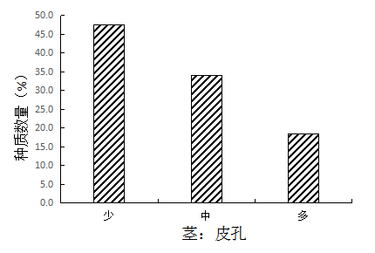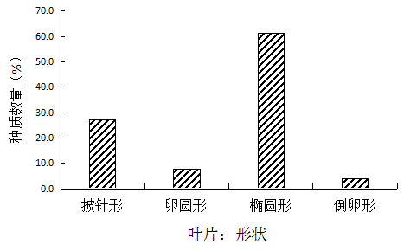
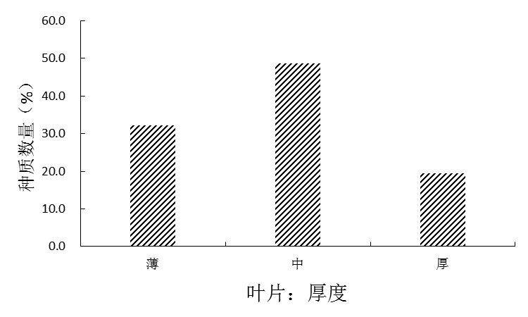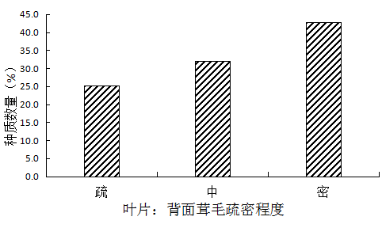
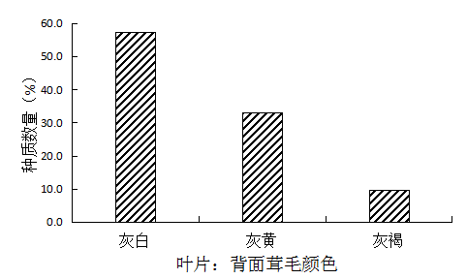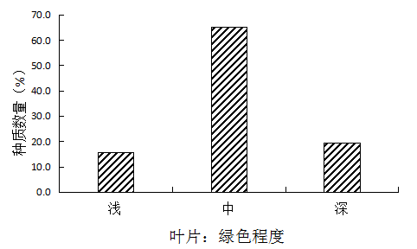
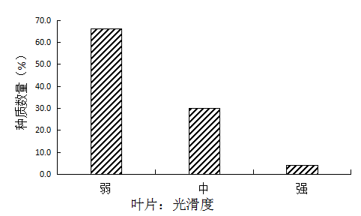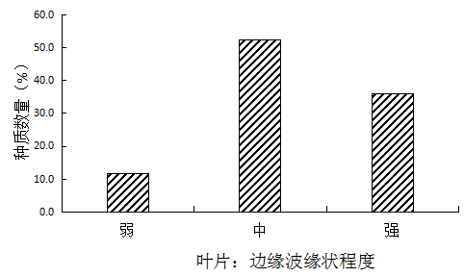
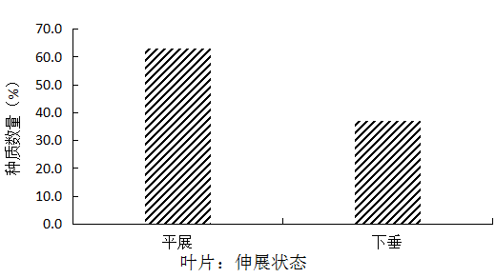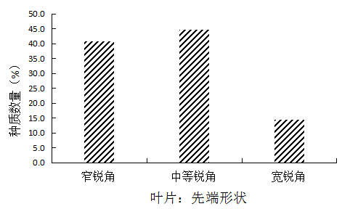
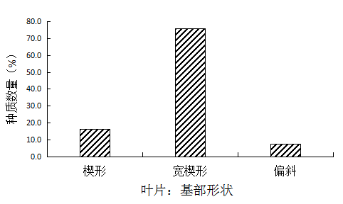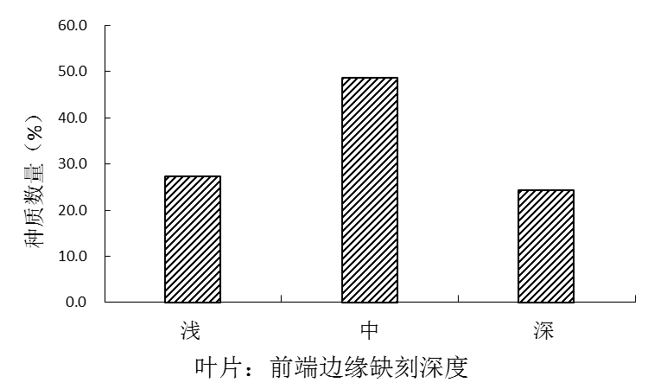
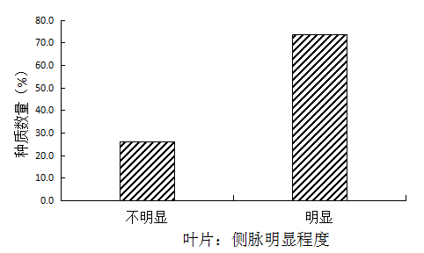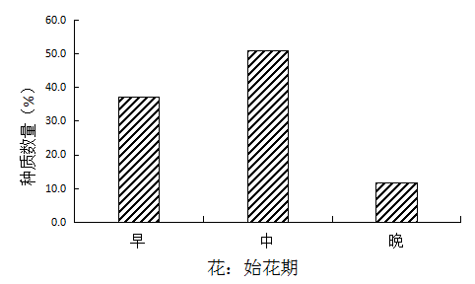
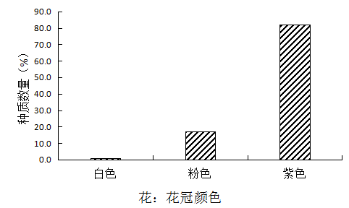
图2 部分裸花紫珠供试材料目测性状分析
（二）技术经济论证、预期的经济效果
裸花紫珠是海南省道地药材，也是海南黎药大品种，在海南、广西、广东等省均有分布培。是重要民族药（黎药）品种“裸花紫珠片、裸花紫珠分散片、裸花紫珠胶囊”等近40余种中成药的主要原料。这些以其消炎、止血活性开发的各种剂型的中成药，年产值10亿元以上。市场前景较为广阔。本标准参照国内同类最新标准的编写框架并结合裸花紫珠自身特点，在大量实际调查分析的基础上制定了《植物品种特异性、一致性和稳定性测试指南 裸花紫珠》，技术上处于国内先进水平。裸花紫珠DUS测试指南的制定和实施，使品种选育科学开展，使品种试验工作有章可循，有据可依，对加速我国裸花紫珠产业良种化进程，具有十分重要的意义。由于裸花紫珠是首次制定该标准，初步估计标准影响力5年以上。
四、采用国际标准和国外先进标准的程度
目前，UPOV测试指南及国外测试指南中尚未纳入裸花紫珠或裸花紫珠属的植物，所以本指南并未采用。
五、与现行的法律法规和强制性国家标准的关系
在本标准的制订过程中，严格贯彻国家有关方针、政策、法律和规章等，严格执行强制性国家标准和行业标准；与相关的各种基础标准相衔接，遵循了政策性和协调统一性的原则。
本标准与有关的现行法律、法规和强制性标准不存在冲突。
六、重大分歧意见的处理经过和依据
本标准制定过程无重大分歧意见。
七、标准作为强制性或推荐性标准的建议
本标准不涉及有关国家安全、保护人体健康和人身财产安全、环境质量要求等有关强制性标准或强制性条文等的八项要求之一，因此，建议将其作为推荐性标准颁布实施。
八、贯彻标准的要求和措施建议（包括组织实施、技术措施、过渡办法等）
标准发布实施后，建议开展标准的培训工作，使相关机构和相关实施单位技术人员掌握技术办法；根据标准实施情况，适时对本标准进行修订和完善。
九、废止现行有关标准的建议
无
十、其他应予说明的事项
无

